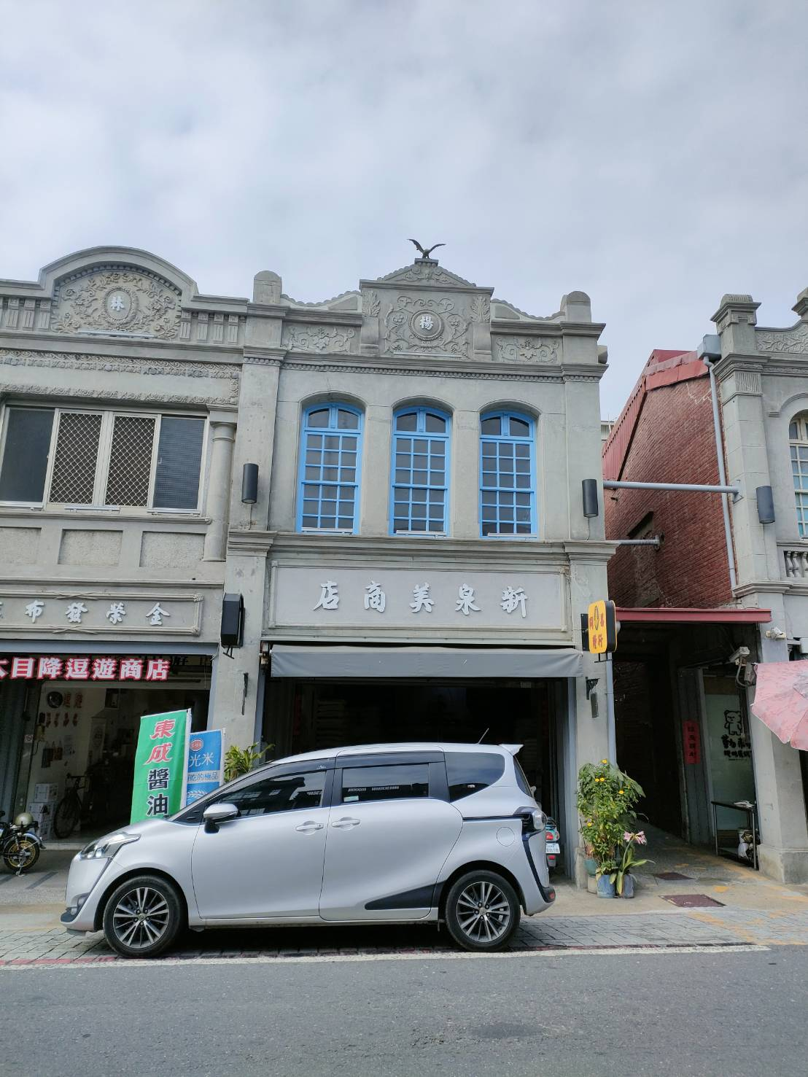

我跟媽媽最後決定，我們找我們喜歡的，最後看看有沒有一樣的，我跟媽媽都覺得這個景點很好看，所以我們就選擇這個景點。我們前幾天去逛年貨大街，媽媽就跟我說：「1921年在新化西邊街上，出現首棟仿巴洛克樓房，即是今日中正路432號的林先生布行，此樓房結合了工藝技術及藝術概念，成了街上最搶眼的風景。之後，鄰里也隨之仿建，直到1937年，日本政府將整條街以造街名義改建成統一風格，至今新化老街依舊保存著古老建築工藝之美。」

**4年3班26號呂心桂**

**老街印象**